Подготовка за четврта писмена работа
Задача 1: Времето 1h 18 min претвори го во часови?
Задача 2: Волуменот 5 $m^{3}$ претвори го во ${dm}^{3}$?
Задача 3: Дали должините на страните на триаголникот 16 cm, 63 cm и 65 cm формираат Питагорова тојка броеви?
Задача 4: Колку е времето потребно да се измине пат од 150 km со брзина од 75km/h?
Задача 5: Пресметај ја хипотенузата на правоаголен триаголник со катети 12 cm и 16 cm?
Задача 6: Повлечи нормална права на правата р, низ точката А.
А

р

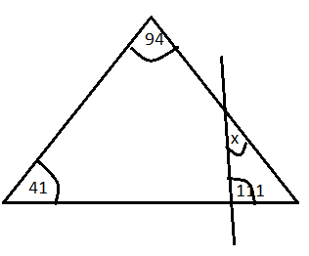
Задача 7: Растојанието од Лондон до Мадрид е 1265 km. Авионот лета од Лондон до Мадрид за 2 h 45 min. Пресметај ја средната брзина на авионот?
Задача 8: Одреди го аголот х° на цртежот:

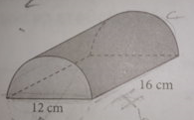
Задача 9: Пресметај го волуменот на телото.

